МИНИСТЕРСТВО ОБРАЗОВАНИЯ И НАУКИ
РЕСПУБЛИКИ АДЫГЕЯ

ПРИКАЗ
07.05.2014 г. № 416
г. Майкоп

Об утверждении составов конфликтной комиссии и территориальных конфликтных подкомиссий для проведения государственной итоговой аттестации по образовательным программам основного общего образования в Республике Адыгея
в 2014 году

В целях обеспечения и защиты прав участников государственной итоговой аттестации по образовательным программам основного общего образования в Республике Адыгея в 2014 году, в соответствии с приказом Министерства образования и науки Российской Федерации от 25.12.2014 г. № 1394 «Об утверждении Порядка проведения государственной итоговой аттестации по образовательным программам основного общего образования», приказом Министерства образования и науки Республики Адыгея от 25.04.2013 г. № 361 «Об утверждении Положения о конфликтной комиссии Республики Адыгея для проведения государственной итоговой аттестации по образовательным программам основного общего образования и Положения о территориальной конфликтной подкомиссии при проведении государственной итоговой аттестации по образовательным программам основного общего образования»

приказываю:

1. Утвердить состав конфликтной комиссии Республики Адыгея для проведения государственной итоговой аттестации по образовательным программам основного общего образования в 2014 году (приложение № 1).
2. Утвердить составы территориальных конфликтных подкомиссий для проведения государственной итоговой аттестации по образовательным программам основного общего образования в 2014 году (приложение № 2).
3. Председателю и членам конфликтной комиссии Республики Адыгея для проведения государственной итоговой аттестации по образовательным программам основного общего образования, а также председателям и членам территориальных конфликтных подкомиссий для проведения государственной итоговой аттестации по образовательным программам основного общего образования в Республике Адыгея в 2014 году:
3.1. Руководствоваться в своей деятельности приказами Министерства образования и науки Республики Адыгея:
- от 25.04.2014 г. № 361 «Об утверждении Положения о конфликтной комиссии Республики Адыгея для проведения государственной итоговой аттестации по образовательным программам основного общего образования и Положения о территориальной конфликтной подкомиссии при проведении государственной итоговой аттестации по образовательным программам основного общего образования»;
- от 19.05.2014 г. № 463 «Об информационной безопасности при подготовке и проведении государственной итоговой аттестации выпускников по образовательным программам основного общего образования в Республике Адыгея в 2014 году».
4. Контроль исполнения приказа возложить на начальника отдела общего, дошкольного и коррекционного образования Министерства образования и науки Республики Адыгея С. М. Воздамирову.
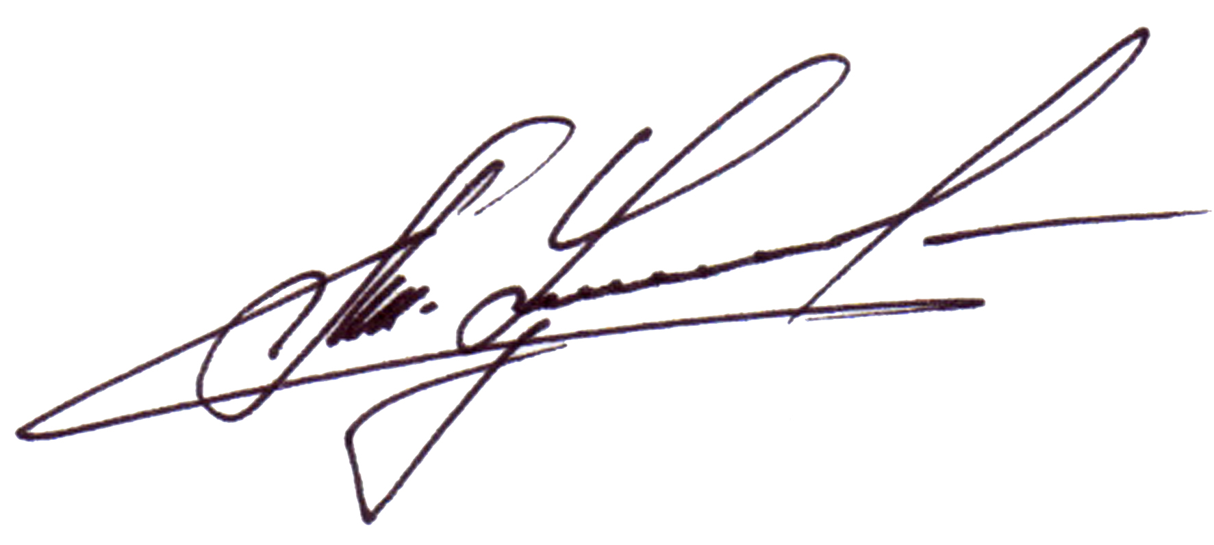

Министр А. Ш. Хуажева

Приложение № 1
к приказу Министерства образования
и науки Республики Адыгея
от 07.05.2014 г. № 416

Состав конфликтной комиссии Республики Адыгея для проведения государственной итоговой аттестации по образовательным программам основного общего образования в 2014 году

Ф.И.О. | Место работы и должность
Чижева Зарема Халидовна | главный специалист-эксперт отдела надзора и контроля в сфере образования, лицензирования и аккредитации Министерства образования и науки Республики Адыгея,  председатель комиссии
Конова Зоя Исмаиловна | ведущий специалист-эксперт отдела общего, дошкольного и коррекционного образования Министерства образования и науки Республики Адыгея, заместитель председателя комиссии
Айриян Людмила Араратовна | заместитель директора ГБУ Республики Адыгея «Государственная аттестационная служба системы образования», ответственный секретарь комиссии
Уджухова Аминет Азметовна | заместитель директора по УВР ГБОУ РА «Адыгейская республиканская гимназия»
Кошкин Сергей Владимирович | заместитель председателя Адыгейского республиканского Совета профсоюза работников народного образования и науки

Приложение № 2
к приказу Министерства образования
и науки Республики Адыгея
от 07.05.2014 г. № 416

Состав территориальной конфликтной подкомиссии для проведения государственной итоговой аттестации по образовательным программам
основного общего образования МО «Гиагинский район»
Ф.И.О. | Место работы и должность
Максимова Елена Ивановна | заместитель руководитель  Управления образованием администрации  МО «Гиагинский район»,  председатель подкомиссии
Тесленко Наталья Алексеевна | директор МБОУ СОШ № 2  им. А. Асеева и Ю. Голикова,  заместитель председателя подкомиссии
Кусова Мира Ибрагимовна | председатель районной общественной организации «Союз женщин России», ответственный секретарь подкомиссии
Усольцева Наталья Васильева | директор МБОУ СОШ № 8 им. В. Солдатенко  МО «Гиагинский район»
Бугаенко Раиса Николаевна | директор МБОУ СОШ № 6  МО «Гиагинский район»

Состав территориальной конфликтной подкомиссии для проведения государственной итоговой аттестации по образовательным программам
основного общего образования МО «Кошехабльский район»
Ф.И.О. | Место работы и должность
Пиштикова Эмма Хамзетовна | заместитель руководителя  управления образованием администрации  МО «Кошехабльский район»,  председатель подкомиссии
Зихохов Артур Ахмебович | специалист управления образованием администрации МО «Кошехабльский район»,  заместитель председателя подкомиссии
Кусова Мира Ибрагимовна | председатель районной общественной организации «Союз женщин России», ответственный секретарь подкомиссии
Мерчанова Сусанна Хамидовна | председатель территориальной районной организации профсоюза работников образования
Катунина Наталья Анатольевна | директор МБОУ СОШ № 9  МО «Кошехабльский район»
Шорова Мариет Мухарбиевна | директор МБОУ СОШ № 5  МО «Кошехабльский район»

Состав территориальной конфликтной подкомиссии для проведения государственной итоговой аттестации по образовательным программам
основного общего образования МО «Красногвардейский район»
Ф.И.О. | Место работы и должность
Цеева  Мариет Каплановна | главный специалист управления образования администрации МО «Красногвардейский район», председатель подкомиссии
Цеева  Людмила Аскарбиевна | МКУ РМК, методист управления образованием администрации МО «Красногвардейский район», заместитель председателя подкомиссии
Енин  Виталий Семенович | учитель математики МБОУ Гимназия №1  МО «Красногвардейский район»,  ответственный секретарь подкомиссии
Сливка  Валентина Дмитриевна | председатель Совета профсоюза  работников образования администрации  МО «Красногвардейский район»
Сливка  Оксана Николаевна | учитель русского языка и литературы  МБОУ Гимназия №1  МО «Красногвардейский район»
Хут Аслан Туркубиевич | директор Майкопского спецПУ

Состав территориальной конфликтной подкомиссии для проведения государственной итоговой аттестации по образовательным программам
основного общего образования МО «Майкопский район»
Ф.И.О. | Место работы и должность
Рыбалко Лариса Ивановна | заместитель руководителя управления образованием администрации  МО «Майкопский район»,  председатель подкомиссии
Зубкова Галина Николаевна | руководитель МКУ МЦ  при управлении образованием  администрации МО «Майкопский район»,  заместитель председателя подкомиссии
Селезнёва Ольга Ивановна | методист МБОУ ДОД ЦДЮТ  администрации МО «Майкопский район»,  ответственный секретарь подкомиссии
Константинова Галина Николаевна | ведущий специалист органа опеки  управления образованием администрации  МО «Майкопский район»
Сулима Ольга Владимировна | председатель первичной профсоюзной организации управления образованием администрации МО «Майкопский район»
Состав территориальной конфликтной подкомиссии для проведения государственной итоговой аттестации по образовательным программам
основного общего образования МО «Тахтамукайский район»
Ф.И.О. | Место работы и должность
Хотко Сариет Бечмизовна | заместитель руководителя управления образованием администрации  МО «Тахтамукайский район»,  председатель подкомиссии
Дербок Лариса Шабановна | ведущий специалист управления образованием администрации муниципального образования «Тахтамукайский район»,  заместитель председателя подкомиссии
Уджуху Светлана Юсуфовна | директор МБОУ СОШ № 13  МО «Тахтамукайский район»,  ответственный секретарь подкомиссии
Евтых Нурет Гиссовна | директор МБОУ СОШ № 11  МО «Тахтамукайский район»
Ужбанокова Сурет Аюбовна | председатель Совета профсоюзов работников образования
Емиж Азмет Асланчериевич | начальник отряда ФБУ ИК-2 УФСИН РФ по РА

Состав территориальной конфликтной подкомиссии для проведения государственной итоговой аттестации по образовательным программам
основного общего образования МО «Теучежский район»
Ф.И.О. | Место работы и должность
Керашева  Сафиет Абубачировна | главный специалист  управления образованием администрации  МО «Теучежский район»,  председатель подкомиссии
Делок Мариет Заурбечевна | директор МБОУ СОШ № 9  МО «Теучежский район»,  заместитель председателя подкомиссии
Евтых  Аслан Аюбович | директор МБОУ СОШ № 6  МО «Теучежский район»,  ответственный секретарь подкомиссии
Богус Джантыг Мугдиновна | учитель МБОУ СОШ № 2  МО «Теучежский район»
Жачемук Марина Чесебиевна | - учитель МБОУ СОШ № 5  МО «Теучежский район»
Зеленов Андрей Валентинович | заместитель начальника  ИК-5/1 УФСИН РФ по РА

Состав территориальной конфликтной подкомиссии для проведения государственной итоговой аттестации по образовательным программам
основного общего образования МО «Шовгеновский район»
Ф.И.О. | Место работы и должность
Беданокова Нафисет Каральбиевна | заведующая МКУ «Методический кабинет системы образования» администрации  МО «Шовгеновский район»,  председатель подкомиссии
Кадырова  Анисет Хаджибиевна | ведущий специалист Управления образования администрации МО «Шовгеновский район», заместитель председателя подкомиссии
Меретукова  Зара Байзетовна | методист МКУ «Методический кабинет системы образования» Управления образования администрации МО «Шовгеновский район»,  ответственный секретарь подкомиссии
Куваева  Лидия Магаметовна | председатель районного совета профсоюза
Бешнибова  Джанпаг Айсовна | главный специалист МКУ ЦБ  УО администрации муниципального образования «Шовгеновский район»

Состав территориальной конфликтной подкомиссии для проведения государственной итоговой аттестации по образовательным программам
основного общего образования МО «Город Майкоп»
Ф.И.О. | Место работы и должность
Бессонова Лариса Петровна | заместитель руководителя Комитета по образованию администрации  МО «Город Майкоп», председатель подкомиссии
Берестова Людмила Юрьевна | директор МБУ ГИМЦ администрации  МО «Город Майкоп»,  заместитель председателя подкомиссии
Илютикова Вера Владимировна | главный специалист Комитета по образованию Администрации МО «Город Майкоп», ответственный секретарь подкомиссии
Охладчук Фатима Горуновна | директор МБОУ СОШ № 2  МО «Город Майкоп»
Давыдович  Татьяна Михайловна | член совета общественной организации  «Лига мира»
Маматова  Ирина Анатольевна | заместитель директора ГБОУ РА  «Адыгейская республиканская гимназия»
Богус Сима Хизировна | учитель математики ГКОУ РА «Адыгейская республиканская специальная (коррекционная) школа-интернат I, II, III, IV видов»

Состав территориальной конфликтной подкомиссии для проведения государственной итоговой аттестации по образовательным программам
основного общего образования МО «Город Адыгейск»
Ф.И.О. | Место работы и должность
Челегот Хариет Муратовна | методист ГМЦ управления образованием  МО «Город Адыгейск»,  председатель подкомиссии
Каде Ирина Хабибовна | заместитель директора МБОУ СОШ № 1  МО «Город Адыгейск»,  заместитель председателя подкомиссии
Натхо Светлана Мугдиновна | заместитель директора МБОУ СОШ № 2  МО «Город Адыгейск»,  ответственный секретарь подкомиссии
Хакуз Мулиат Абубачировна | педагог-психолог МБОУ СОШ № 1  МО «Город Адыгейск»
Сташ Нуриет Хаджимуратовна | учитель МБОУ СОШ № 2  МО «Город Адыгейск»

